Como crear una cuenta en GITHUB.

**Paso 1.**

Acceder al siguiente enlace<https://github.com/>, nos aparecerá la siguiente pagina.

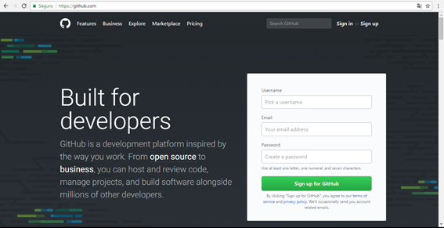

**Paso 2.**

Procederemos a llenar los datos que nos solicitan, una vez que verificamos que nuestros datos sean los correctos le damos click en el botón “Sign for GitHub”.

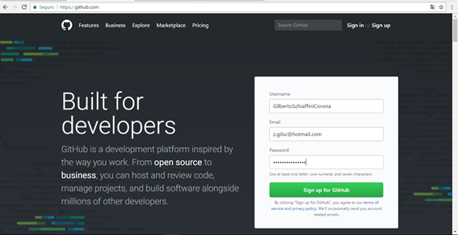

**Paso 3.**

Si no tuvimos ningún problema con el paso numero 2 nos aparecera la siguiente página y damos click en “Continue”.

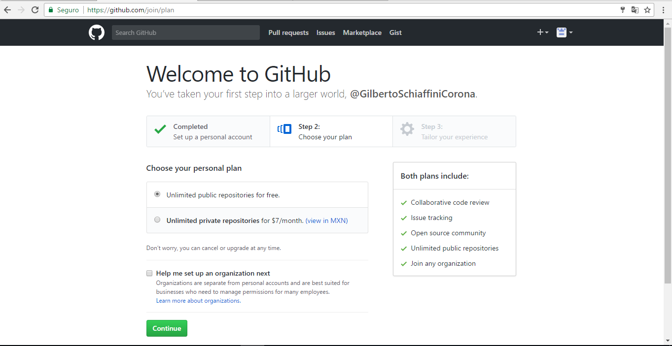

**Paso 4.**

Nos saldrá la siguiente encuesta la cual nos la opción de responder o pasar al siguiente paso, una vez contestada le damos click en “Submit”.

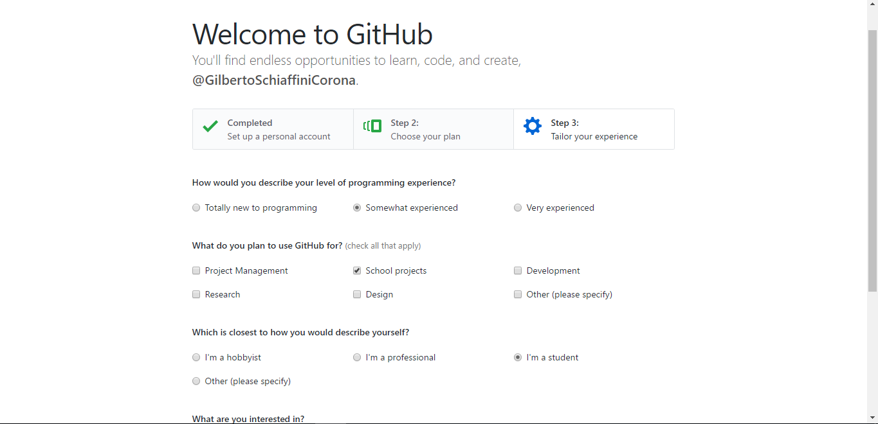

**Paso 5.**

La creacion de la cuenta esta casi completa, lo siguiente sería dar clic en “Start a project”. 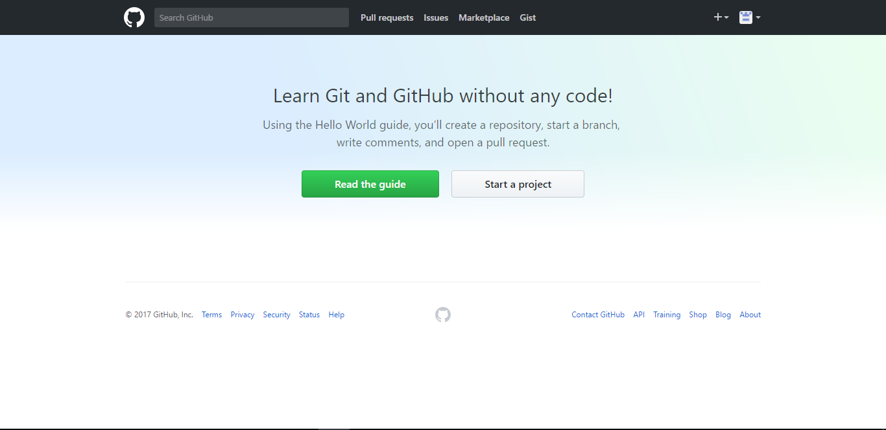

Nos aparecerá la siguiente pagina que nos pide que verifiquemos nuestra cuenta para lo que tendremos que acceder a nuestro correo y buscar un correo de GitHub, lo abrimos y le damos click a “Verify email address”, nos aparecera la pagina del paso 5 y nuevamente le damos click a “Start project”.

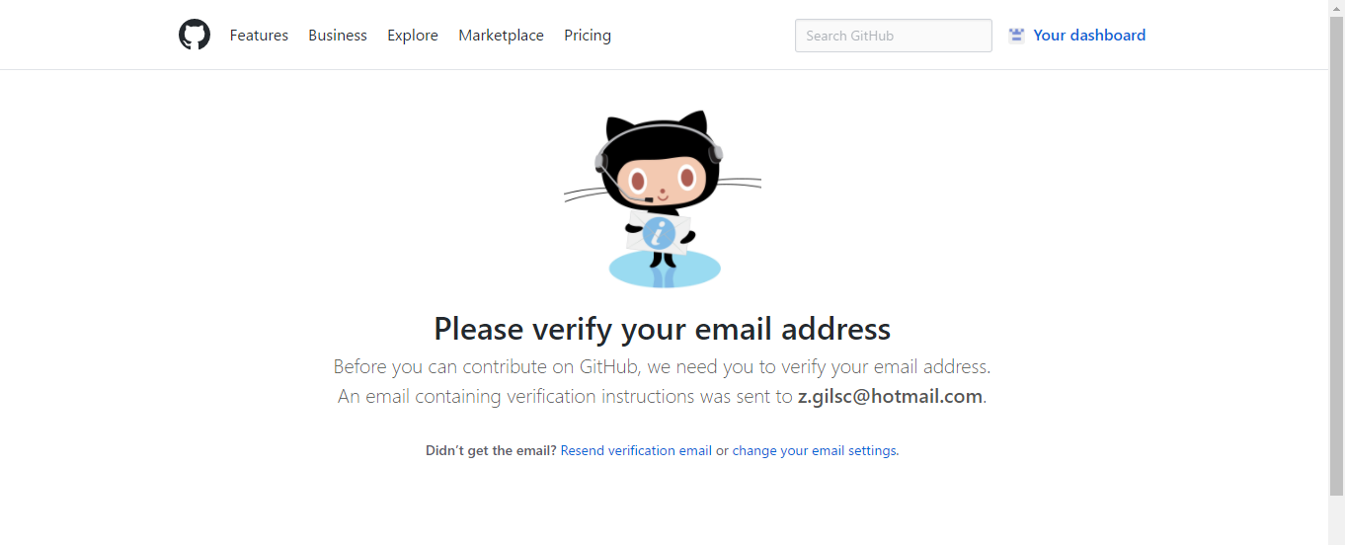

**Paso 6.**

Nos aparecerá la siguiente pantalla que nos pide crear un nuevo repositorio, le pondremos el nombre de Mayo-Agosto y le damos click en “Create repository”.

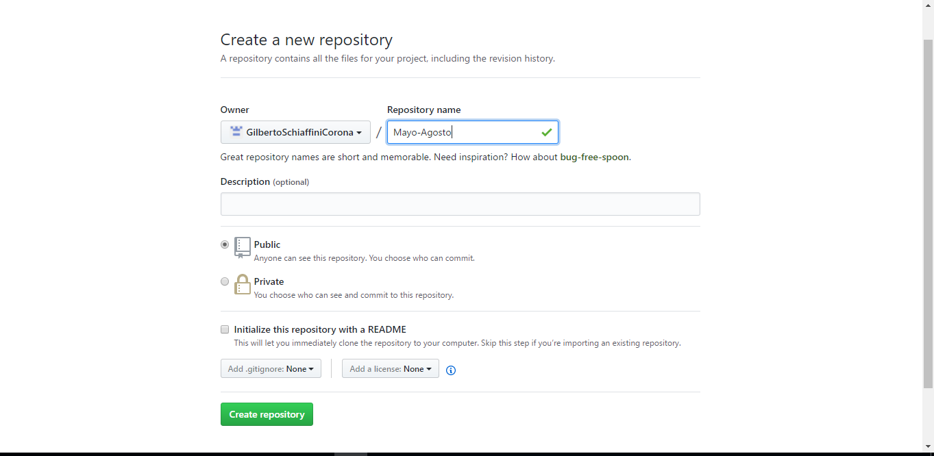

**Paso 7.**

Creación de una carpeta para los proyectos de la materia de Integradora, después del anterior paso nos saldrá la siguiente página y le daremos click en “READ ME”.

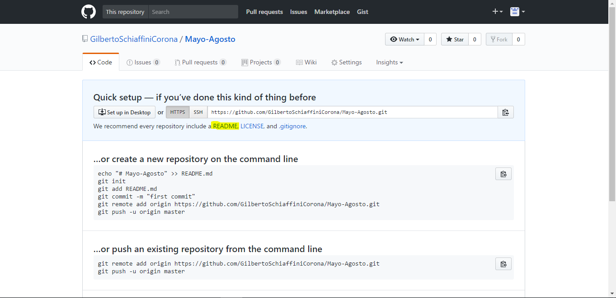

Después nos ubicamos en el recuadro que aparece en la parte inferior de la página y pondremos el nombre de “Integradora” y damos clic en “Commit new file”.

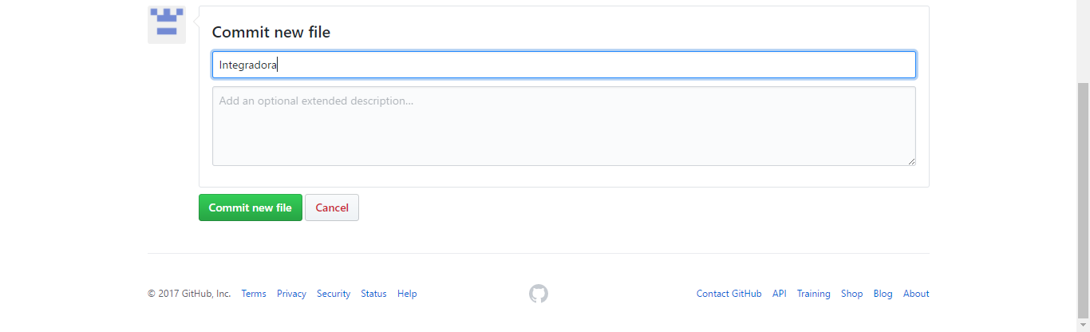

**Haz el paso 7 no me acuerdo como va, usuario GIlbertoSchiaffiniCorona password allhopeisgone13**